9. feladat:
$$R= \frac{1}{2πf*C} → f=\frac{1}{2πf*R}=33.82 Hz$$
12.feladat
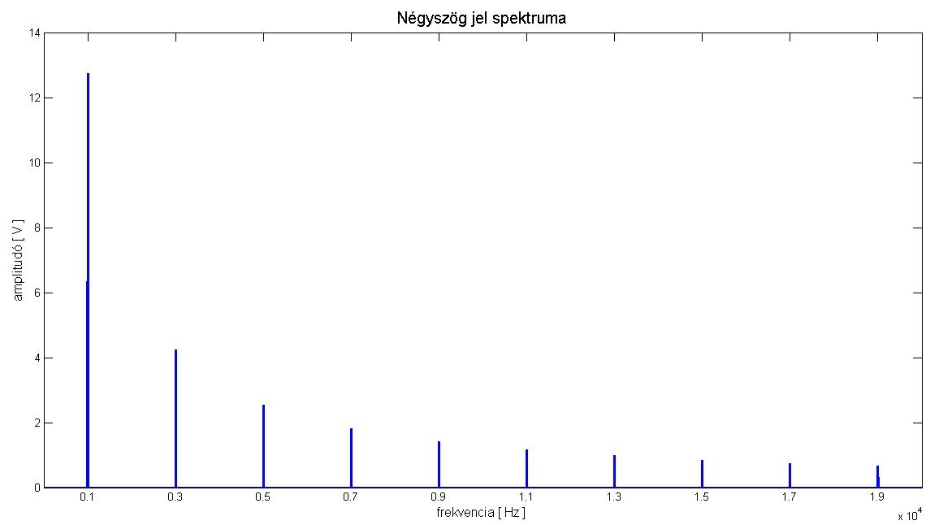
$f\left(x\right)=\frac{a_{0}}{2}+\sum_{k=1}^{∞}{\left(a_{k}\cos\left(kx\right)+b_{k}\sin\left(kx\right)\right)}$, ahol f(x) a négyszögjel függvénye
$$f\left(x\right)=\left\{\begin{matrix}\frac{A}{2} & :0<x<\frac{1}{2f} \\ 0 & : x=\frac{1}{2f}, x=\frac{1}{f} \\ -\frac{A}{2} & :\frac{1}{2f}<x<\frac{1}{f}\end{matrix}\right., f\left(x\right)=f\left(x+k*2π\right) :k∈N$$
Mivel a négyszögjel páratlan, ezért $a_{k}=0$. A függvényt Fourier sorba fejtve a következő értékeket kaptuk:
$b_{k}=\frac{A}{2π}\left(\frac{1}{k}+\frac{cos⁡\left(\frac{k}{f}\right)}{k}-\frac{2*cos⁡\left(\frac{k}{2f}\right)}{k}\right)$, mely kifejezés minden páros k esetén egyenlő 0-val.
számolt frekvencia (Hz) | számolt értékek (V) | mért frekvencia (Hz) | mért értékek (V)
1000 | 12,7311
2000 | 4,2446
3000 | 2,5445
4000 | 1,8452
5000 | 1,4149
6000 | 1,1590
7000 | 0,9815
8000 | 0,8503
9000 | 0,7514
10000 | 0,6720

13. Z1=R1, Z2 =C1 értékekkel mérje meg a kimenő periodikus jel frekvencia összetevőit az ELVIS rendszer dinamikus jelelemző egységével (Dynamic Signal Analyzer). Az előzőek szerinti beállítást használva! Illessze a jegyzőkönyvbe a jelelemző ábráit.
14. Ismételje meg a mérést Z1=C1, Z2=R1 értékekkel. Szerintem ugyanannak kéne kijönnie
15. A mérési eredmények felhasználásával jellemezze a Z1=R1, Z2 =C1 áramkör és a Z1=C1, Z2=R1 áramkör tulajdonságait.
Ezekről mit???

